**CONIZACIÓN**

|  |  |  |
| --- | --- | --- |
| **POSICIÓN DEL PACIENTE** | **MESA QUIRÚRGICA** | **ACCESORIOS DE MESA/ SEGURIDAD** |
| * Litotomía * Almohada/rodete en cabeza | * Alm * Mobilis * Diamond | * 2 apoyabrazos * Perneras * Cintas de sujeción |

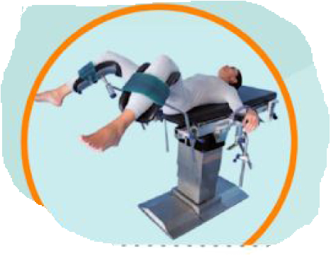

**MATERIAL SUELTO:**

* Espéculo*

**CAJAS:**

* Caja de legrado

**INSTRUMENTAL**

**SUTURAS:**

* Sutura NRA 0 ▼

**MATERIAL FUNGIBLE:**

|  |  |
| --- | --- |
| * Guantes estériles * Batas * Gasas y compresas * Bote AP * Sistema aspiración | * Yankauer * Bisturí eléctrico * Lugol * Asa corte conización * Bola coagulación conización |

**APARATAJE:**

* 1 aspirador
* Consola bisturí eléctrico

**COBERTURA:**

* Suelo pélvico